今日动态
2024.2.26 周一
记录人：谢亚敏
※一日活动篇
◎今日来园人数：19人，4人缺勤。
◎早点：牛奶、麻薯球包、多样饼干（自选）。
◎午餐：杂豆饭、白灼基围虾、胡萝卜炒有机花菜、荠菜菌菇汤。
◎水果：沙糖桔、红提。
◎午点：蔬菜面疙瘩。
姓名 | 打招呼 | 自主放物品 | 午饭情况 | 午睡情况 | 午点情况 | 大便情况
高昀棋 | ☆ | ☆ | ☆ | ☆ | ☆
陈琬儿 | ☆ | ☆ | ☆ | ☆ | ☆
秦初曈 | ☆ | ☆ | ☆ | ☆ | ☆
曹钰欣 | ☆ | ☆ | ☆ | ☆ | ☆
余思纯 | ☆ | ☆ | ☆ | ☆ | ☆
张榕汐 | 请假 | 请假 | 请假 | 请假 | 请假
陆亦萱 | ☆ | ☆ | ☆ | ☆ | ☆
陈欣尹 | ☆ | ☆ | ☆ | ☆ | ☆
陈诗羽 | ☆ | ☆ | ☆ | ☆ | ☆
张子瑶 | ☆ | ☆ | ☆ | ☆ | ☆
陈佳奕 | ☆ | ☆ | ☆ | ☆ | ☆
蒋芊冉 | ☆ | ☆ | ☆ | ☆ | ☆
朱舒窈 | 请假 | 请假 | 请假 | 请假 | 请假
陈舒然 | 请假 | 请假 | 请假 | 请假 | 请假
秦昊吕 | ☆ | ☆ | ☆ | ☆ | ☆
刘一航 | ☆ | ☆ | ☆ | ☆ | ☆
万靖炘 | ☆ | ☆ | ☆ | ☆ | ☆
巢惟燚 | ☆ | ☆ | ☆ | ☆ | ☆
陆奕果 | ☆ | ☆ | ☆ | ☆ | ☆
沈梓诺 | ☆ | ☆ | ☆ | ☆ | ☆
陈杭昱 | 请假 | 请假 | 请假 | 请假 | 请假
蒋一帆 | ☆ | ☆ | ☆ | ☆ | ☆
陈宥和 | ☆ | ☆ | ☆ | ☆ | ☆
打招呼：能主动跟老师打招呼☆
自主放物品：能够将水杯放在水杯架上，把物品摆放在抽屉里☆
午饭情况：能够独立把饭菜吃完☆
午睡情况：能够在1点前入睡☆
午点情况：能够独立把午点吃完☆

※区域游戏篇
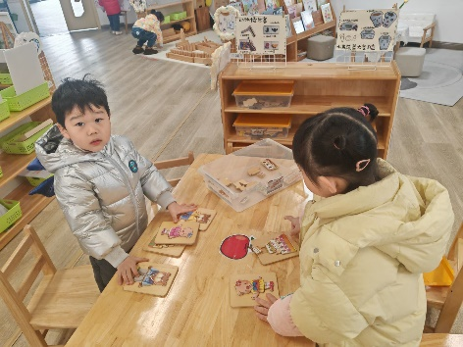 | 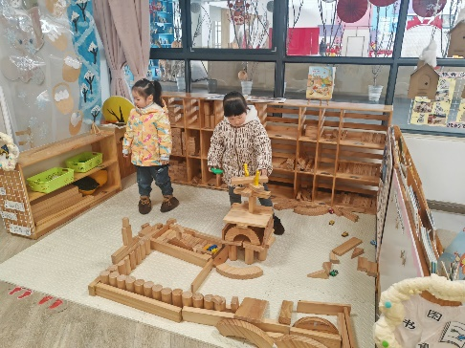
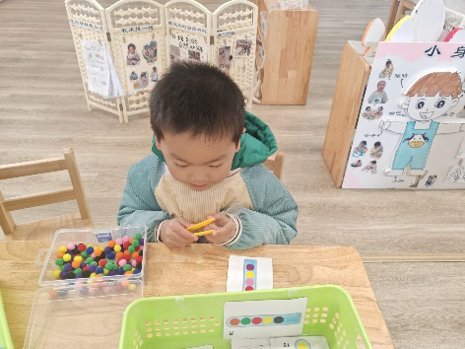 | 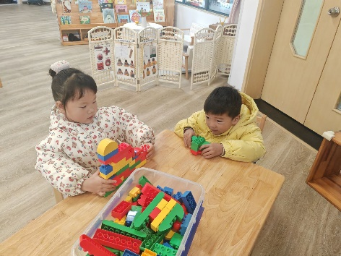

※集体活动篇
安全：消防安全
近年来火灾频繁发生，不仅给人们带来了直接的生命危害，也对社会经济发展造成了不小的损失。为此，从小培养孩子消防安全意识显得尤为重要。本节活动就是为了引导幼儿意识到火灾绝对不是闹着玩的，能够让他们认识到火灾的危害和消防安全的必要性；同时，使幼儿掌握基本的消防知识和技能，能够自我保护，初步具备安全意识和自我保护能力。
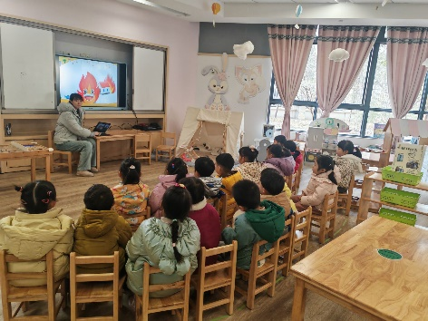 | 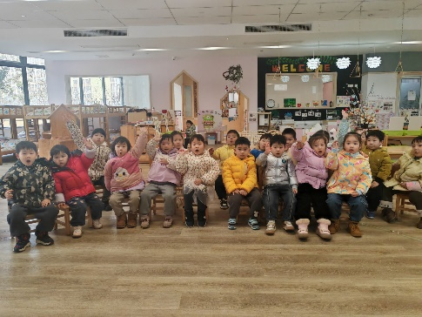
消防演习
为了进一步加强幼儿园安全工作，营造安全、稳定、和谐的校园环境，使全园教职工及幼儿了解消防安全知识，增强消防安全意识，提高紧急疏散逃生能力，做到在发生火警火灾时临危不乱，有序、迅速地按照消防逃生路线安全疏散，确保生命安全。今天下午3点我们幼儿园开展了消防应急疏散演练活动。

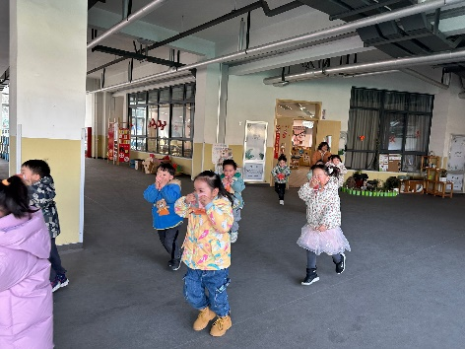 | 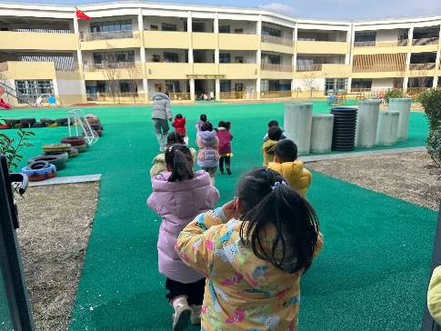
数学：按数取物
3岁半到4岁的幼儿已经开始掌握计数活动，并学会按计数活动的要素进行计数，形成了最初的数概念。我班幼儿现处于小班下学期，经过一个多学期的学习和训练，已经能够按顺序口头数数，能够手口一致地点数5以内物体的数量，并说出总数。
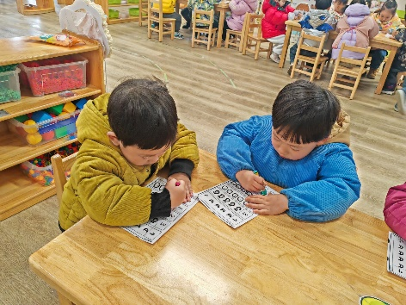 | 